สรุปความพึงพอใจการประชุมเชิงปฏิบัติการพัฒนาแนวทางการประเมินการเข้าถึงบริการส่งเสริมสุขภาพช่องปากหญิงตั้งครรภ์ เด็ก 4-12 ปี และโรงเรียนรอบรู้ด้านสุขภาพช่องปากเด็กวัยเรียน
ระหว่างวันที่ 11-13 ธันวาคม 2562 ณ โรงแรมเอบีน่า เฮ้าส์ กรุงเทพมหานคร

ผู้ตอบแบบสอบถาม จำนวน 33 คน จาก 62 คน คิดเป็นร้อยละ 53.22 ผลการประเมินความพึงพอใจ ดังนี้
ตอนที่ 1 ข้อมูลทั่วไป
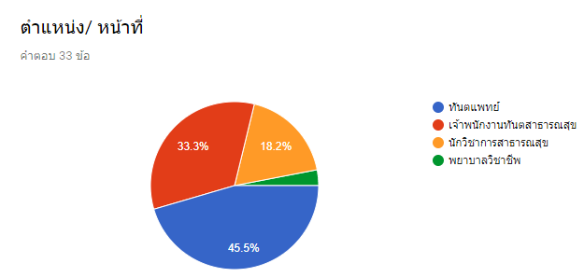
เพศหญิง ร้อยละ 93.9 ปฏิบัติงานตำแหน่ง ทันตแพทย์ ร้อยละ 45.5 รองลงมาเจ้าพนักงาน ทันตสาธารณสุข ร้อยละ 33.3 ส่วนใหญ่อยู่ใน สสจ. ร้อยละ 39.39
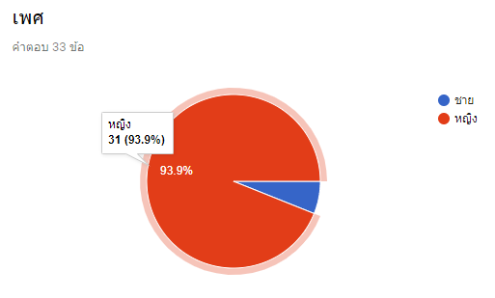

ส่วนที่ 2 : รูปแบบการประชุม
ห้องย่อยที่ 1 หญิงตั้งครรภ์
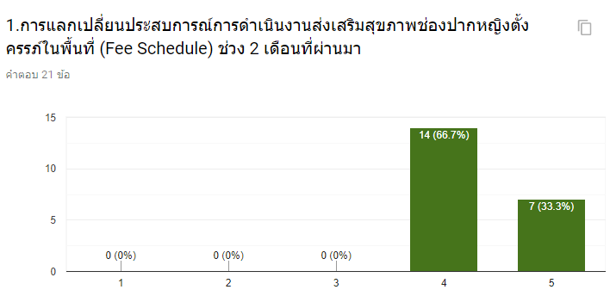
ประเด็นการแลกเปลี่ยนประสบการณ์ดำเนินงาน Fee Schedule พึงพอใจระดับมาก ร้อยละ 66.7
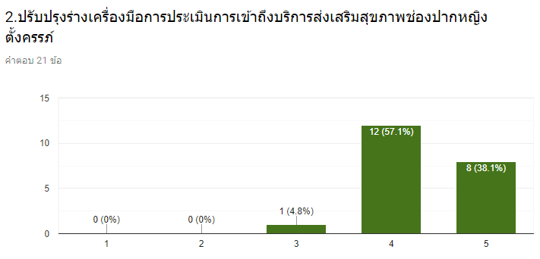
การปรับปรุงร่างเครื่องมือการประเมินการเข้าถึงบริการส่งเสริมสุขภาพช่องปากหญิงตั้งครรภ์ พึงพอใจระดับมาก ร้อยละ 57.1

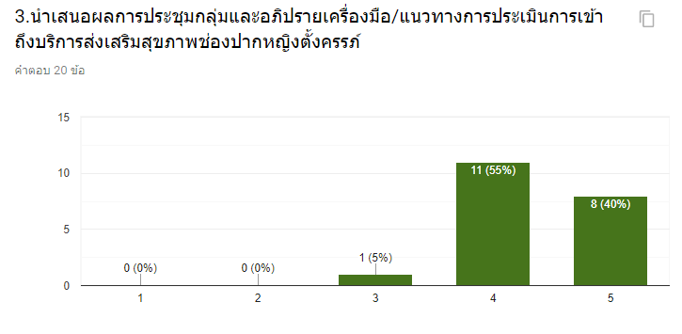
ประเด็นนำเสนอผลการประชุมกลุ่มและอภิปรายเครื่องมือ/แนวทางการประเมินการเข้าถึงบริการส่งเสริมสุขภาพช่องปากหญิงตั้งครรภ์ พึงพอใจระดับมากร้อยละ 55
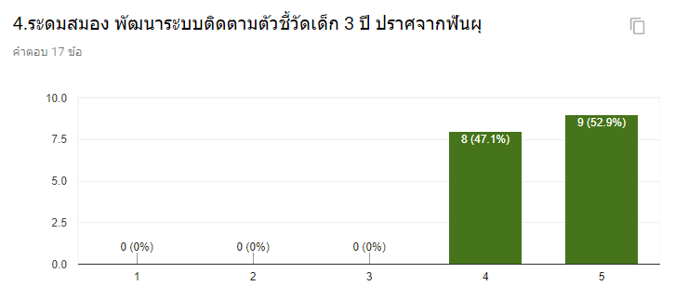
ระดมสมองพัฒนาระบบติดตามตัวชี้วัดเด็ก 3 ปี ปราศจากฟันผุ พึงพอใจระดับมากที่สุดร้อยละ 52.9
ห้องย่อยที่ 2 เด็ก 4-12 ปี
ประเด็นแบ่งกลุ่มจัดทำเครื่องมือการประเมินการเข้าถึงบริการส่งเสริมสุขภาพช่องปากเด็ก 4 - 12 ปี พึงพอใจระดับมากที่สุด ร้อยละ 55 การนำเสนอผลการประชุมกลุ่ม พึงพอใจระดับมาก ร้อยละ 55
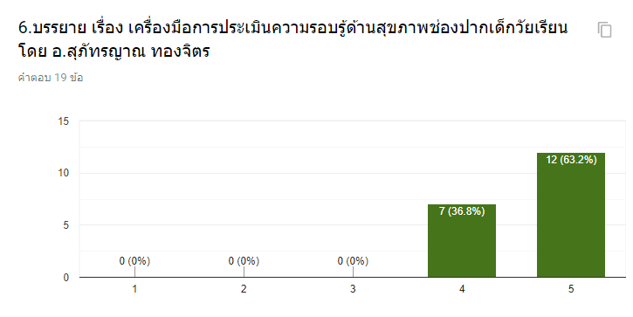
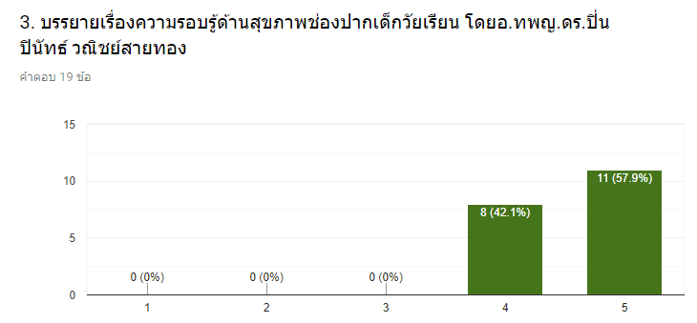
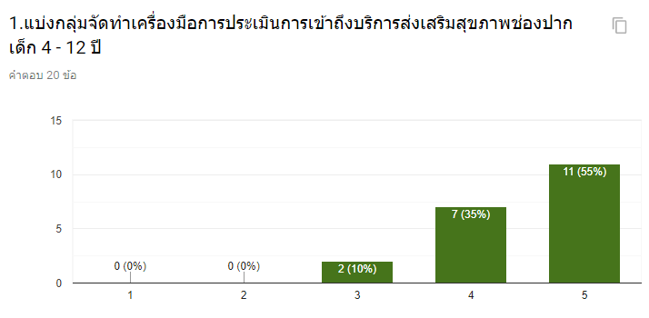
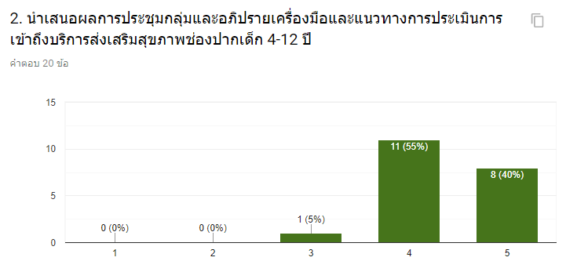
บรรยายเรื่องความรอบรู้ด้านสุขภาพช่องปากเด็กวัยเรียน โดยอ.ทพญ.ดร.ปิ่นปินัทธ์ วณิชย์สายทอง พึงพอใจระดับมากที่สุด ร้อยละ 57.9 บรรยายเรื่องเครื่องมือการประเมินความรอบรู้ด้านสุขภาพช่องปากเด็ก วัยเรียน โดย อ.สุภัทรญาณ ทองจิตร พึงพอใจระดับมากที่สุด ร้อยละ 63.2

แบ่งกลุ่มจัดทำเครื่องมือประเมินความรอบรู้ด้านสุขภาพ พึงพอใจระดับมากที่สุด ร้อยละ 68.4
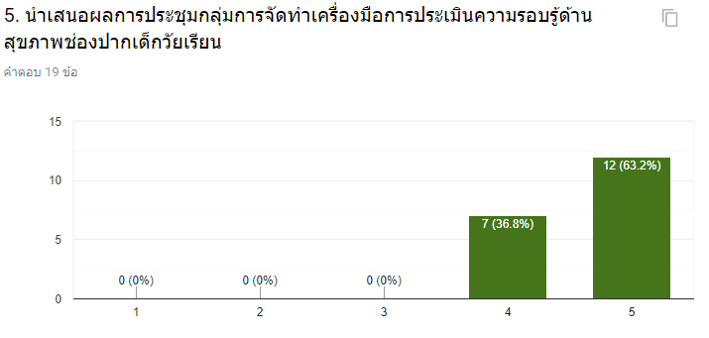
และนำเสนอผลการประชุมกลุ่มฯ พึงพอใจระดับมากที่สุดร้อยละ 63.2
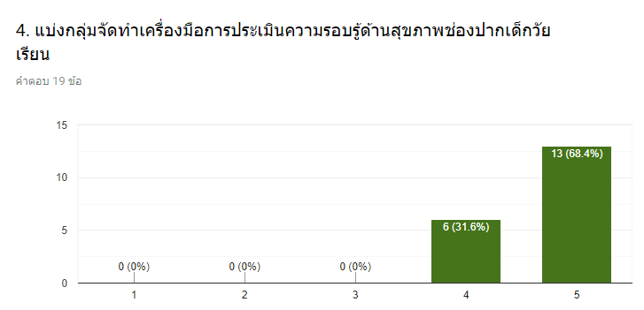

ส่วนที่ 3 : ความคิดเห็นเกี่ยวกับการจัดประชุม
ประเด็นระยะเวลาการจัดประชุม พึงพอใจระดับมากที่สุด ร้อยละ 48.5
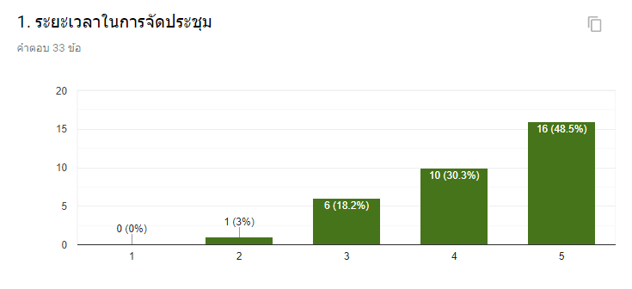
รูปแบบการจัดประชุม พึงพอใจระดับมากที่สุด
ร้อยละ 45.5
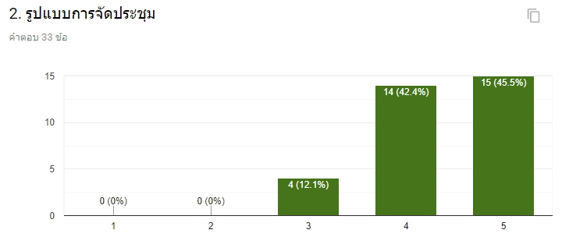

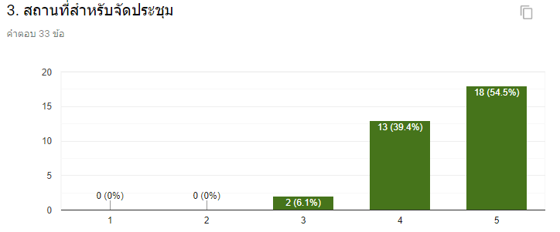
สถานที่สำหรับจัดประชุม พึงพอใจระดับมากที่สุด ร้อยละ 54.5
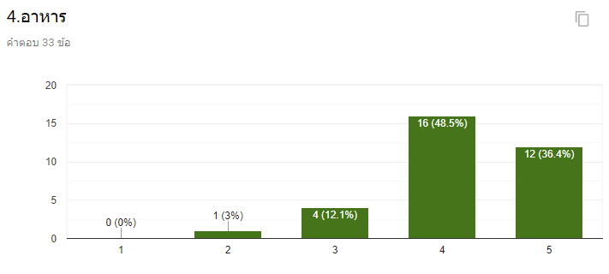
อาหาร พึงพอใจระดับมาก ร้อยละ 48.5

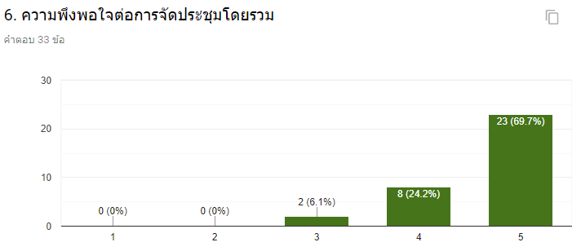
การอำนวยความสะดวก การประสานงาน พึงพอใจระดับมากที่สุด ร้อยละ 63.6
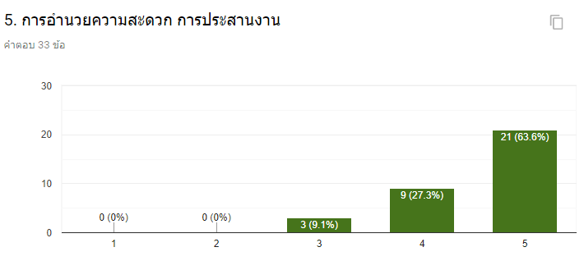
ความพึงพอใจโดยรวม ระดับมากที่สุด ร้อยละ 69.7

ส่วนที่ 4 : ข้อเสนอแนะอื่น ๆ
ชื่นชม
ดีมากค่ะประทับใจ การติดตามหญิงตั้งครรภ์สามารถนำไปบูรณาการร่วมกับงานพัฒนาอนามัยแม่และเด็กได้ เป็นโอกาสที่ดีที่ได้เข้ามาร่วมเรียนรู้ด้วยในครั้งนี้ค่ะ
ข้อเสนอแนะเพิ่มเติม
- อยากให้เพิ่มจำนวนผู้เข้าประชุมให้ครอบคลุมทั้ง 2 กลุ่ม เพื่อป้องกันความผิดพลาดในการสื่อสาร (2)
- หนังสือเชิญประชุมควรจะส่งเร็วกว่านี้
- ควรแจกเอกสารการประชุมด้วย
- ถ้ามีการแลกเปลี่ยน ระหว่างกลุ่ม เด็กวัยเรียนและแม่และเด็กด้วย จะดีมากค่ะ
- เปลี่ยนโรงแรมบ้าง ห้องพักค่อนข้างเก่า อาหารอร่อย วิทยากรให้ความรู้ดี
- การจัดประชุมอยากให้มีแค่ 2 วัน ไม่ควรจัดซ้อนทับเวลา 2 ห้อง เนื่องจากกลุ่มเป้าหมายเดียวกัน จัดเวลาเดียวกันค่ะ

